Приложение № 1

УТВЕРЖДЕН
распоряжением Правительства
Белгородской области
от «01» _______июля_____ 2019 г.
№__366-рп____

Комплекс мер
(«дорожная карта») по созданию и функционированию
Регионального центра выявления и поддержки одаренных детей
в Белгородской области
№ п/п | Наименование мероприятия | Ответственный | Результат | Срок
*- фактические сроки могут отличаться, определяются после проведения отбора субъектов Российской Федерации | Утверждено должностное лицо, ответственное  за создание  и функционирование Регионального центра выявления  и поддержки одаренных детей  в Белгородской области (далее – Региональный центр) | Департамент образования Белгородской области | Постановление Правительства Белгородской области | 25 августа  2019* года
 | Подписано соглашение  с фондом «Талант  и успех»  о сотрудничестве  в области развития  и реализации интеллектуально-творческого потенциала детей  и молодежи  в Белгородской области | Департамент образования Белгородской области,  фонд «Талант  и успех» | Соглашение | Реализовано  22 декабря  2018 года
 | Утвержден медиаплан Регионального центра | Департамент образования Белгородской области | Приказ департамента образования Белгородской области | 1 октября 2019* года
 | Утверждено Положение  о деятельности Регионального центра | Департамент образования Белгородской области | Приказ департамента образования Белгородской области | 1 октября 2019* года
 | Создан Попечительский совет Регионального центра и утвержден его состав | Департамент образования Белгородской области | Приказ департамента образования Белгородской области | 1 октября 2019* года
 | Создан Экспертный совет Регионального центра и утвержден его состав | Департамент образования Белгородской области | Протокол Попечительско-го совета | 30 октября 2019* года
 | Согласованы  и утверждены типовой дизайн-проект  и зонирование Регионального центра | Департамент образования Белгородской области | Приказ департамента образования Белгородской области | 30 октября 2019* года
 | Утверждены ключевые направления работы Регионального центра | Департамент образования Белгородской области, Попечительский совет | Приказ департамента образования Белгородской области, протокол заседания Попечительско-го совета | 30 октября  2019* года
 | Разработаны критерии отбора обучающихся  и педагогических работников  по направлениям образовательной деятельности Регионального центра | Департамент образования Белгородской области, Попечительский совет, Экспертный совет | Протокол заседания Попечительско-го совета | 30 октября  2019* года
 | Сформирован годовой календарный план реализации образовательных программ, проводимых Региональным центром | Департамент образования Белгородской области, Экспертный совет, Региональный центр | Приказ Регионального центра | 30 ноября  2019* года
 | Сформирован  и согласован Экспертным советом Регионального центра перечень оборудования  для оснащения Регионального центра | Департамент образования Белгородской области, Экспертный совет | Протокол заседания Экспертного совета | 30 ноября 2019* года
 | Представлена информация  об объемах средств операционных расходов  на функционирование Регионального центра по статьям расходов | Департамент образования Белгородской области, федеральный оператор | Письмо департамента образования Белгородской области | 15 декабря 2019* года, далее –  ежегодно
 | Создан информационный ресурс в сети «Интернет», освещающий работу Регионального центра,  его программы, мероприятия  по выявлению способностей  и мотивации детей  и молодежи | Департамент образования Белгородской области | Акт о вводе  в эксплуата-цию информа-ционного ресурса | 15 декабря 2019* года
 | Заключено дополнительное соглашение по реализации регионального проекта «Успех каждого ребенка» на территории Белгородской области в подсистеме управления национальными проектами государственной интегрированной информационной системы управления общественными финансами «Электронный бюджет» | Департамент образования Белгородской области | Дополнитель-ное соглашение | 5 февраля 2020* года, далее –  по необходи-мости
 | Заключено финансовое соглашение  в подсистеме управления национальными проектами государственной интегрированной информационной системы управления общественными финансами «Электронный бюджет» | Департамент образования Белгородской области | Финансовое соглашение | 15 февраля 2020* года, далее –  по необходи-мости
 | Объявлены закупки товаров, работ, услуг для создания Регионального центра | Департамент образования Белгородской области | Извещения о проведении закупочных процедур | 1 марта  2020* года
 | Получена лицензия на образовательную деятельность Регионального центра | Департамент образования Белгородской области | Лицензия на реализацию образователь-ных программ дополнительно-го образования детей и взрослых | 1 марта  2020* года
 | Апробировано проведение интенсивных программ  (в том числе учебно-тренировочных сборов)  по математике, информатике, физике, химии, биологии, проектной деятельности  и другим направлениям деятельности Регионального центра | Департамент образования Белгородской области | Информация  на Интернет-ресурсе Регионального центра | Июнь – август 2020* года
 | Организовано повышение квалификации (профессионально-го мастерства) сотрудников Регионального центра | Департамент образования Белгородской области | Свидетельство  о повышении квалификации, отчет  по программам переподготовки кадров | 25 августа, далее – ежегодно
 | Доставлено, установлено, налажено оборудование | Департамент образования Белгородской области | Акты приемки работ, товарные накладные  и так далее | 25 августа 2020* года
 | Проведен мониторинг оснащения средствами обучения  и приведения площадки Регионального центра  в соответствие  с дизайн-проектом | Департамент образования Белгородской области, проектный офис нацпроекта «Образование» | По форме, определяемой ведомственным проектным офисом нацпроекта «Образование» | 30 августа 2020* года
 | Организован набор детей, обучающихся по программам Регионального центра | Региональный центр | Локальный акт организации, информация на Интернет-ресурсе Регионального центра | 30 августа 2020* года, далее –  на регулярной основе
 | Сформирован перечень и план-график проведения региональных мероприятий  для выявления выдающихся способностей  и высокой мотивации у детей и молодежи | Департамент образования Белгородской области, Региональный центр | Приказ департамента образования, информация на Интернет-ресурсе Регионального центра | 1 сентября 2020* года
 | Организовано сопровождение детей, проявивших выдающиеся способности,  в том числе  в дистанционной форме | Департамент образования Белгородской области, Региональный центр | Годовой отчет Регионального центра, информация  на Интернет-ресурсе Регионального центра | Ежегодно
 | Организовано открытие Регионального центра в единый день | Департамент образования Белгородской области | Информацион-ное освещение в СМИ | 1 сентября 2020* года

Приложение № 2

УТВЕРЖДЕНА
распоряжением Правительства
Белгородской области
от «01» _______июля_____ 2019 г.
№__366-рп____

Концепция
создания и функционирования Регионального центра выявления
и поддержки одаренных детей в Белгородской области

1. Обоснование потребности в создании и функционировании Регионального центра выявления и поддержки одаренных детей
в Белгородской области

Концепция создания и функционирования Регионального центра выявления и поддержки одаренных детей в Белгородской области (далее – Региональный центр) разработана в соответствии со следующими нормативными документами:
- Указ Президента Российской Федерации от 07 мая 2018 года № 204
«О национальных целях и стратегических задачах развития Российской Федерации на период до 2024 года»;
- Концепция общенациональной системы выявления и развития молодых талантов, утвержденная Президентом Российской Федерации
от 03 апреля 2012 года № Пр-827;
- Комплекс мер по реализации Концепции общенациональной системы выявления и развития молодых талантов на 2015 – 2020 годы, утвержденный Заместителем Председателя Правительства Российской Федерации О. Голодец 27 мая 2015 года № 3274п-П8;
- Концепция развития дополнительного образования детей, утвержденная распоряжением Правительства Российской Федерации
от 04 сентября 2014 года № 1726-р;
- государственная программа Белгородской области «Развитие образования Белгородской области», утвержденная постановлением Правительства Белгородской области от 30 декабря 2013 года № 528-пп;
- план мероприятий по реализации Концепции общенациональной системы выявления и развития молодых талантов на 2015 – 2020 годы
в Белгородской области, утвержденный распоряжением Правительства Белгородской области от 07 декабря 2015 года № 633-рп.
Актуальность системной, многосторонней работы с одаренными детьми определяется рядом обстоятельств.
Во-первых, осознание обществом «человеческого потенциала»
как важнейшей цели и основного ресурса исторического развития. Сегодня уже ни у кого не вызывает сомнения тот факт, что прогресс цивилизации зависит исключительно от одаренных людей. Однако, несмотря на то, что самые большие надежды на улучшение жизни человека связаны именно
с творчески мыслящими молодыми людьми, в детстве, как правило, им
не всем удается «раскрыться» и проявить свою индивидуальность.
Во-вторых, ускорение динамики жизни, увеличение информационной и эмоциональной нагрузок на человека ставит перед ним и социальными институтами множество проблем, решение которых невозможно откладывать. Воспитание сегодня должно быть, прежде всего, воспитанием самостоятельности, творческой инициативы и социальной ответственности, которые друг без друга невозможны. В этой связи развитие одаренных и талантливых детей составляет идеальную «модель» творческого развития человека, что чрезвычайно важно и для массовой образовательной практики.
В-третьих, учитывая, что одна из задач федеральной программы развития образования – регионализация образовательного пространства
и развитие региональных систем образования, решение различных проблем обучения и воспитания, в том числе обеспечение системной работы с одаренными детьми в условиях конкретных территорий, приобретает особый смысл и значимость.
В регионе сформирована система многоуровневых мероприятий, позволяющая охватить детей на всех от школьного и муниципального уровней до регионального, всероссийского и международного.
Накоплен позитивный опыт проведения мероприятий, способствующих выявлению и поддержке талантливых детей. Определяющим направлением в работе с одаренными детьми стали предметные олимпиады, конкурсы, выставки детского творчества, спортивные соревнования, научно-практические конференции.
Доля школьников, участвующих в олимпиадах и иных конкурсных мероприятиях различного уровня, составила в 2018 году 62 процента
от общей численности обучающихся образовательных организаций области.
В 2018 году число победителей и призеров всероссийских
и международных олимпиад и конкурсов увеличилось более, чем в 2 раза
(с 348 до 711 человек).
С 2015 по 2019 годы победителями и призерами заключительного этапа всероссийской олимпиады школьников стали 77 белгородских школьников, шесть из них становились победителями и призерами Международной астрономической олимпиады.

2. Данные по региональной сети организаций, осуществляющих деятельность по работе с одаренными детьми, их количеству
и кадровому составу

Наиболее значимыми факторами, определяющими результативность процесса подготовки школьников, является наличие системы специальной подготовки к олимпиадам. Особое место в работе с одарёнными детьми занимают Школы для одарённых детей при федеральном государственном автономном образовательном учреждении высшего образования «Белгородский государственный национальный исследовательский университет» (далее – НИУ «БелГУ») и федеральном государственном бюджетном образовательном учреждении высшего образования «Белгородский государственный технологический университет
им. В.Г. Шухова» (далее – БГТУ им. В.Г. Шухова). Сегодня в этих школах обучается около 500 учащихся 9-11 классов г. Белгорода.
40 преподавателей, из них 6 докторов и 20 кандидатов наук, ведут занятия по 16 предметам по авторским программам. В г. Старом Осколе
с 2008 года организованы занятия с интеллектуально одаренными школьниками 8-11 классов, которые проводят преподаватели Старооскольского филиала НИУ «БелГУ», Старооскольского технологического института (филиал) Государственного технологического университета «Московский институт стали и сплавов» по предметам
как естественно-научного цикла, так и гуманитарной направленности.
Наличие необходимой научной базы и профессорско-преподавательского состава вузов позволяют проводить в Белгородской области заключительные этапы Всероссийской олимпиады школьников.
С 2005 года в области проводились Всероссийские олимпиады школьников по биологии и химии, в 2006 и 2007 годах – по биологии,
в 2008 году – по географии, в 2009 году – по биологии и праву,
в 2015 году – по основам безопасности жизнедеятельности,
в 2016 году – по химии. Для качественного проведения заключительного этапа олимпиады школьников привлекается всё образовательное пространство области: высшие учебные заведения, департамент образования области, муниципальные управления образования, система дополнительного образования. К организации олимпиад традиционно привлекаются волонтёры из числа студентов, службы, обеспечивающие охранную, медицинскую и транспортную деятельность. Созданы благоприятные условия для проживания и досуга участников олимпиад, организуются экскурсии по памятным местам Белгородской области, посещение театров.
Исследовательской деятельностью увлечены более 16 тысяч школьников, которые объединены в 800 научных обществ. В настоящее время обучающиеся области участвуют во Всероссийских исследовательских программах. Наиболее активно ведется работа в рамках программ «Шаг в будущее» (МГТУ им. Н.Э. Баумана), «Интеллектуально-творческий потенциал России» (г. Обнинск), «Открытие» (г. Ярославль), олимпиады «Созвездие» (г. Королев), конкурса им. В.И. Вернадского, «Первые шаги» (г. Москва).
С декабря 2017 года в регионе реализуется проект «Модернизация региональной системы подготовки школьников к олимпиадам
(«Путь к Олимпу»)». С целью подготовки обучающихся общеобразовательных организаций области совместно с ведущими вузами области (НИУ «БелГУ» и БГТУ им. В.Г. Шухова) организовано обучение школьников по 11 предметным направлениям. В 2018 году в пяти образовательных сессиях приняли участие более 400 школьников области.
В первом полугодии 2019 года проведено 2 образовательные сессии,
в которых прошли подготовку более 200 школьников Белгородской области.
Вместе с тем анализ итогов всероссийской олимпиады школьников позволяет выявить ряд проблем:
- за последние 3 учебных года снизился качественный показатель выполнения олимпиадных работ обучающимися 9 – 11 классов
по предметам естественно-математического цикла: математика, физика, информатика, биология, география, технология;
- ниже среднего уровень подготовки обучающихся, участвующих
в региональном этапе олимпиады школьников по предметам гуманитарного цикла: русскому языку, литературе, истории, мировой художественной культуре, экологии.
В этой связи создание Регионального центра обеспечит дополнительные возможности для обучающихся области получить качественное образование по предметам естественно-научного, технического, гуманитарного направлений.
Основными задачами Регионального центра будут являться:
1. Консолидация ресурсов образовательных организаций, организаций культуры и спорта, иных организаций, работающих
с проявившими способности детьми и молодежью, организаторов мероприятий, способствующих их выявлению, сопровождению
и мониторингу их развития.
2. Реализация мероприятий по выявлению проявивших выдающиеся способности детей и молодежи, проживающих в Белгородской области, сопровождению и мониторингу их дальнейшего развития в первую очередь через реализацию дополнительных общеобразовательных программ.
3. Разработка и дальнейшая реализация образовательных программ,
в том числе в формате интенсивных профильных образовательных программ, с использованием собственной (переданной в управление) инфраструктурой и программ с использованием дистанционных образовательных технологий и электронного обучения.
4. Участие в формировании региональной образовательной политики
в области развития таланта в соответствии с приоритетами Стратегии научно-технологического развития Российской Федерации, национального проекта «Образование», Стратегии развития воспитания, Стратегии государственной культурной политики и Концепции подготовки спортивного резерва.
5. Взаимодействие с индустриальными и технологическими компаниями, научными и образовательными организациями, осуществляющими свою деятельность на территории Белгородской области, в том числе посредством реализации образовательных программ
в сетевой форме, сопровождение и дальнейшее развитие проявивших выдающиеся способности детей и молодежи, организация стажировок, практики для них, а также содействие в их трудоустройстве после получения профессионального образования.
6. Создание и развитие информационных ресурсов для проявивших выдающиеся способности детей и молодежи, а также работающих с ними педагогических работников.
7. Анализ данных и разработка предложений по индивидуальному развитию детей и молодежи, проявивших выдающиеся способности, включая сбор информации о победителях и призерах олимпиад, конкурсов и иных мероприятий, а также данных о достижениях детей, сведения
о которых включены в государственный информационный ресурс о детях, проявивших выдающиеся способности, и получателях грантов Президента Российской Федерации, а также выпускниках Образовательного центра «Сириус».
8. Анализ, обобщение и формирование лучших практик работы
с детьми, в том числе распространение опыта реализации дополнительных общеобразовательных программ, других образовательных программ
на территории Белгородской области.
9. Мониторинг и формирование сводной аналитической отчетности
о реализации в Белгородской области мер по выявлению детей, проявивших выдающиеся способности, сопровождению и мониторингу
их дальнейшего развития.
10. Обмен опытом по выявлению, поддержке, сопровождению
и развитию проявивших выдающиеся способности детей и молодежи
с другими региональными центрами.

3. Информация о повышении квалификации педагогических работников, специалистов и руководящего состава в области выявления и поддержки одаренных детей

За 2018 год в Белгородской области повысили квалификацию
в области выявления и поддержки одаренных детей 293 педагогических работника, из них 28 педагогов прошли подготовку в Образовательном центре «Сириус». В первом полугодии 2019 года – 204 педагогических работника.

4. Опыт Белгородской области в реализации федеральных
и международных проектов (мероприятий) в области работы
с одаренными детьми за последние три года

№ п/п | Наименование проекта, мероприятия | Статус проекта/мероприятия | Основные результаты
1. | Государственная программа Российской Федерации «Развитие образования»  на 2013-2020 годы | Всероссийский | Поощрение лучших учителей
2. | Модернизация региональной системы дошкольного образования | Всероссийский | Строительство  и реконструкция зданий дошкольных образовательных учреждений
3. | Модернизация региональной системы общего образования | Всероссийский | Совершенствование существующих условий обучения (кадровых, материально-технических, финансово-экономических инфраструктурных)
4. | Подпрограмма «Развитие дошкольного, общего  и дополнительного образования детей» государственной программы Российской Федерации «Развитие образования»  на 2013-2020 годы | Всероссийский | Создание в общеобразовательных организациях, расположенных в сельской местности, условий для занятия физической культурой  и спортом
5. | Подпрограмма «Развитие дошкольного, общего и дополнительного образования детей» государственной программы Российской Федерации «Развитие образования»  на 2013-2020 годы | Всероссийский | Содействие созданию  в субъектах Российской Федерации новых мест  в общеобразовательных организациях
6. | Федеральная целевая программа развития образования  на 2016-2020 годы | Всероссийский | Создание сети школ, реализующих инновационные программы для отработки новых технологий  и содержания обучения  и воспитания, через конкурсную поддержку школьных инициатив  и сетевых проектов
7. | Федеральная целевая программа развития образования  на 2016-2020 годы | Всероссийский | Развитие национально-региональной системы независимой оценки качества общего образования через реализацию региональных проектов и создание национальных механизмов оценки качества
8. | Программа Российской Федерации «Развитие фармацевтической и медицинской промышленности» на 2013-2020 годы | Всероссийский | Внедрение  в общеобразовательные организации системы мониторинга здоровья обучающихся на основе отечественной технологической платформы; внедрение системы мониторинга состояния здоровья обучающихся общеобразовательных организаций  с ограниченными возможностями здоровья
9. | Федеральная целевая программа развития образования на 2016-2020 годы | Всероссийский | Создание условий, обеспечивающих доступность дополнительных общеобразовательных программ естественно-научной  и технической направленности  для обучающихся
10. | Федеральная целевая программа развития образования на 2016-2020 годы | Всероссийский | Формирование современных управленческих  и организационно-экономических механизмов в системе дополнительного образования детей

5. Описание площадок Регионального центра выявления
и поддержки одаренных детей в Белгородской области

Региональный центр рассматривается как структурное подразделение государственного бюджетного общеобразовательного учреждения школы-интерната «Белгородский инженерный юношеский лицей-интернат» со своим штатным расписанием и финансовым обеспечением. Деятельность Регионального центра будет организована
по распределенной модели, при которой инфраструктура центра будет распределена на несколько площадок.
ГБОУ «Белгородский инженерный юношеский лицей-интернат» включает в себя следующую инфраструктуру:
- кампус для проживания (общежитие, 4 этаж, вместимость
50 – 55 человек);
- коворкинг (рекреация, 1 этаж, площадь 110,8 кв.м);
- лекторий (каб. 1.7, площадь 64,8 кв.м, и помещение актового зала, 2 этаж, 247,8 кв.м);
- зону для проектной деятельности (помещение библиотеки,
2 этаж, 46,5 кв.м);
- кабинеты математики (каб. 3.3 (49,6 кв.м), каб. 3.4
(47,8 кв.м)) и иностранных языков (каб. 4.5 (46,8 кв.м);
- серверную (помещение на 3 этаже, 11,9 кв.м);
- медиатеку (помещение на 2 этаже общественно-бытового корпуса, 10 кв.м);
- шахматную зону (рекреация, 2 этаж, площадь 125,3 кв.м);
- сцену (помещение актового зала, 2 этаж общественно-бытового корпуса, 247,8 кв.м).
Доступ к сети Интернет со скоростью более 100 Мб/с, оборудование видеоконтента, компьютерный класс.
ГБОУ «Белгородский инженерный юношеский лицей-интернат» находится по адресу: г. Белгород, ул. Апанасенко, 51а.
Здание находится в шаговой доступности от остановки общественного транспорта, среднее время ожидания автобуса 10-15 минут.
Для проведения занятий, спортивных соревнований различного уровня, массовых мероприятий также будет использоваться спортивно-оздоровительный комплекс «Орленок», расположенный в живописном месте лесопарковой зоны, в городской черте г. Губкина.
В пяти минутах езды от комплекса, на расстоянии около двух километров, расположена ледовая арена СК «Кристалл».
Основной 4 этажный корпус спортивно-оздоровительного комплекса «Орленок» площадью 7700 кв.м построен в 2010 году, имеет централизованное отопление, водоснабжение, систему внутреннего
и наружного видеонаблюдения, оборудован современными системами безопасности, оснащен всем необходимым инвентарем для отдыха, занятия физической культурой и спортом.
В комфортабельных двух-, трех- и четырехместных номерах
с возможностью размещения до 200 человек имеются современные душевые и санитарные узлы.
В комплексе имеются конференц-зал, подключенный к спутниковой антенне, банкетный зал и столовая на 192 места, гарантирующая сбалансированное и витаминизированное питание.
Имеется тренажерный зал с современным оборудованием для работы
на разные группы мышц. Для любителей настольного тенниса имеется зал
на 4 стола.
Очень теплый и комфортный бассейн для детей и взрослых
с температурой воды 29^{о}С и температурой воздуха 31^{о}С.
На территории спортивного комплекса расположены баскетбольная, волейбольная площадки, футбольное поле с искусственным покрытием, беговые дорожки.
На территории парковой зоны спортивного комплекса имеется лыжероллерная трасса с освещением в вечернее время и музыкальным сопровождением. Летом можно кататься на роликах, велосипедах,
а зимой – ходить на лыжах, использовать пешие прогулки, наслаждаясь свежим воздухом и природой. Ежедневно в зимний период работает лыжная база.
Проживание обучающихся и педагогов Регионального центра будет организовано на 1, 2 и 3 этажах.
Имущественный комплекс Регионального центра будет включать
в себя инфраструктурные объекты, позволяющие организовать работу
по выявлению и сопровождению одаренных детей, в том числе: коворкинг
(от 30 рабочих мест), лекторий (от 60 человек), зону для проектной деятельности, кабинеты для аудиторных занятий, лаборатории, залы
и другие специализированные помещения (например, сцену, художественную мастерскую и т.д.) по направлениям деятельности Регионального центра (не менее 400 мест суммарно), административно-хозяйственные зоны (серверную, зону ресепшн, медиатеку и т.д.), общественные пространства.
Деятельность Регионального центра будет выстроена в партнерстве
с ведущими научными и образовательными организациями, индустриальными и технологическими компаниями, организациями культуры и спорта.
Составной частью Регионального центра будет являться мобильная платформа с лабораторией естественнонаучного и технического блока
для работы с одаренными детьми в муниципальных образованиях Белгородской области.
Будет выполнено зонирование помещений согласно современным
и актуальным стандартам зонирования общественных пространств (единый стиль брендирования, открытые пространства, энергосберегающие технологии, возможность делать надписи на стенах
и др.), обеспечено соответствие требованиям Роспотребнадзора
для организаций, в которых оказываются услуги по дополнительному образованию детей (СанПиН 2.4.4.3172-14), Сводам Правил
по доступности зданий и сооружений для маломобильных групп населения (СП 59.13330.2012 и СП 138.13330.2012).

Приложение № 1
к концепции создания Регионального центра выявления и поддержки одаренных детей в Белгородской области

Таблица индикаторов эффективности деятельности Регионального центра выявления и поддержки одаренных детей
в Белгородской области

№ п/п | Наименование индикатора/показателя | Минимальное значение, начиная  с года создания регионального центра | Значение Регионального центра Белгородской области на текущий год  и плановый период
 |  |  | 2020 | 2021 | 2022
 | Общий объем программ дополнительного образования детей, проводимых  на регулярной (еженедельной) основе (человеко-часов  на 1 млн населения) | 25000 | 25000 | 37500 | 37500
 | Общий объем проведенных профильных региональных смен (человеко-дней на 1 млн населения) | 10000 | 15000 | 15000 | 15000
 | Доля детей, обучающихся в 5-11 классах, вовлеченных  в мероприятия  по выявлению  и сопровождению одаренных детей (процентов) | 10 | 10 | 12 | 14
 | Численность детей, участвующих  в программах  с применением дистанционных технологий (человек  на 1 млн населения) | 3000 | 3000 | 4500 | 4500
 | Число проведенных региональных мероприятий  по выявлению выдающихся способностей и высокой мотивации у детей  и молодежи, включая региональный этап Всероссийской олимпиады школьников и Всероссийского конкурса научно-технологических проектов, очные отборочные туры  в Образовательный центр «Сириус» | 40 | 40 | 42 | 44
 | Число детей, включенных  в государственный информационный ресурс о детях, проявивших выдающиеся способности (человек  на 1 млн населения) | 1000 | 1000 | 1500 | 1700
 | Доля сотрудников Регионального центра, прошедших обучение (повышение квалификации, стажировку)  по программам  и методикам работы  с одаренными детьми  на площадках ведущих организаций по работе  с одаренными детьми (процентов) | 100 | 100 | 100 | 100
 | Доля педагогов Регионального центра, принявших участие  в организации образовательных программ или прошедших обучение (повышение квалификации, стажировку)  по программам  и методикам работы  с одаренными детьми  на площадке образовательного центра «Сириус» (процентов) | 50 | 50 | 60 | 70

Приложение № 2
к концепции создания Регионального центра выявления и поддержки одаренных детей в Белгородской области

Предварительная калькуляция операционных расходов
на функционирование Регионального центра выявления и поддержки одаренных детей в Белгородской области

Статья расходов | Расчет суммы на 2020 год,  далее – с ежегодной индексацией  (тыс. руб.)
211 – заработная плата | 26025,0
212 – прочие несоциальные выплаты (суточные) | 10,0
213 – начисления на выплаты  по оплате труда | 7859,5
222 – транспортные услуги (проезд детей на соревнования) | 300,00
222 – транспортные услуги (проезд педагогов и сопровождающих детей на соревнования) | 50,00
226 – транспортные расходы сотрудников, направленных  в командировку и приобретающих билеты в рамках командировочных расходов (проезд педагогов  на обучение) | 120,00
226 – прочие работы, услуги (проживание детей на обучении) | 945,00
226 – прочие работы, услуги (проживание педагогов  на обучении) | 34,0
226 – прочие работы, услуги (проживание педагогов, сопровождающих детей  на соревнованиях) | 28,00
340 – увеличение стоимости материальных запасов (приобретение расходных материалов) | 100,00
Иные расходы (аренда, коммунальные платежи и т.д.) | 1390,0
Итого | 36861,5

Приложение № 3
к концепции создания Регионального центра выявления и поддержки одаренных детей в Белгородской области

Зонирование и дизайн-проект Регионального центра выявления
и поддержки одаренных детей в Белгородской области
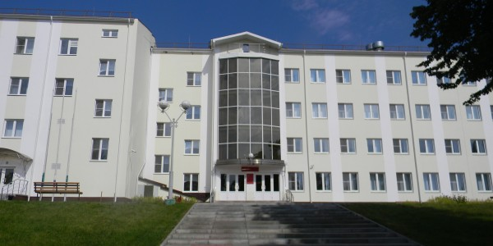
Рис. 1. Корпус для проживания и обучения
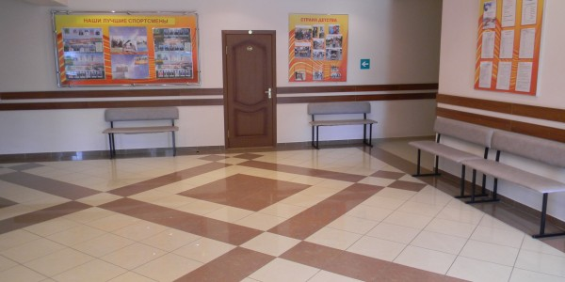
Рис. 2. Холл
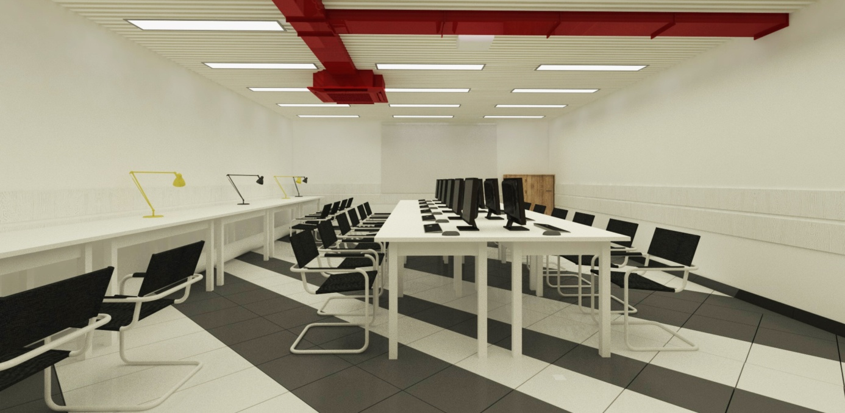
Рис.3. Учебная аудитория
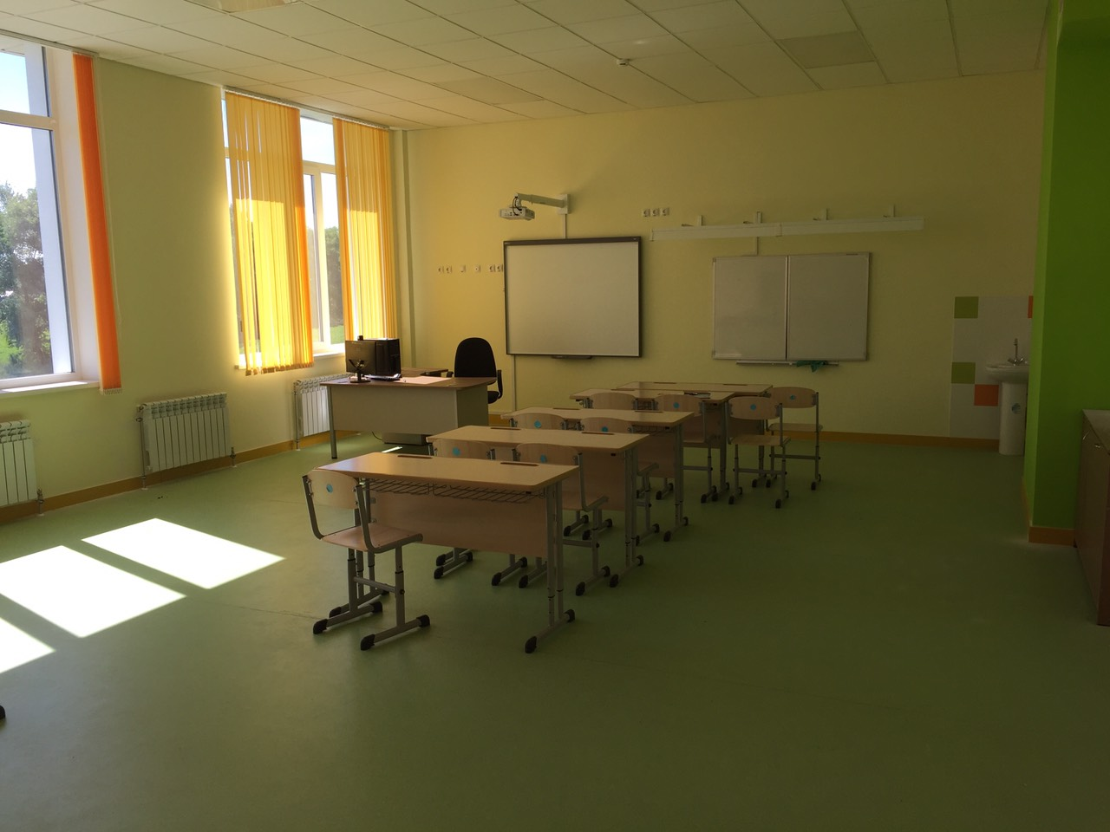
Рис. 4. Учебная аудитория
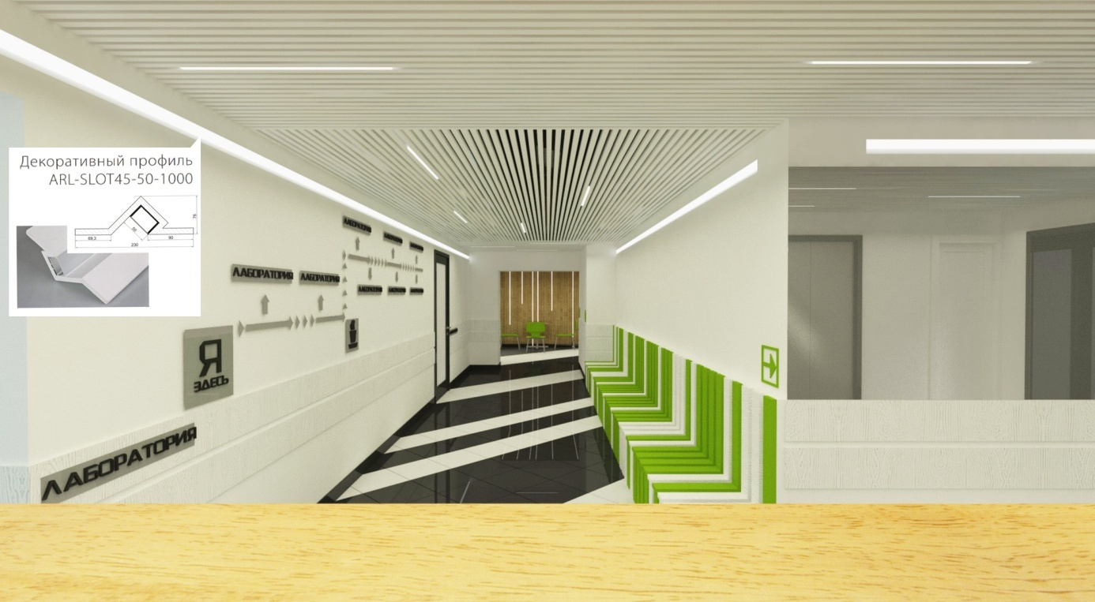
Рис. 5. Зона отдыха
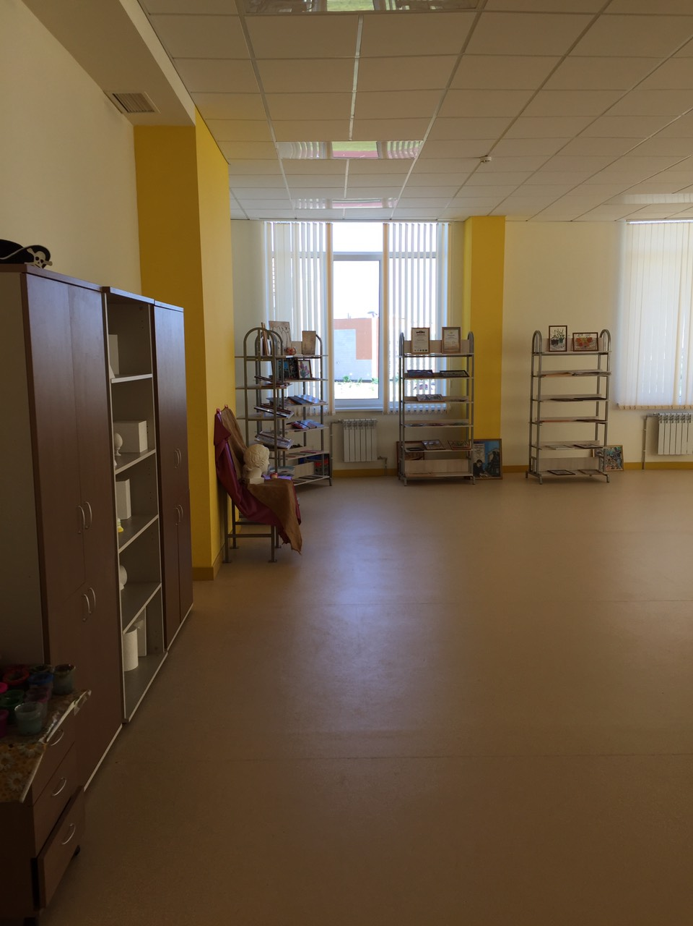
Рис. 6. Зона для проектной деятельности
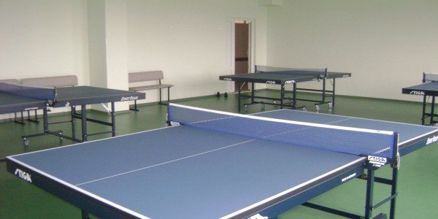
Рис. 7. Теннисный зал
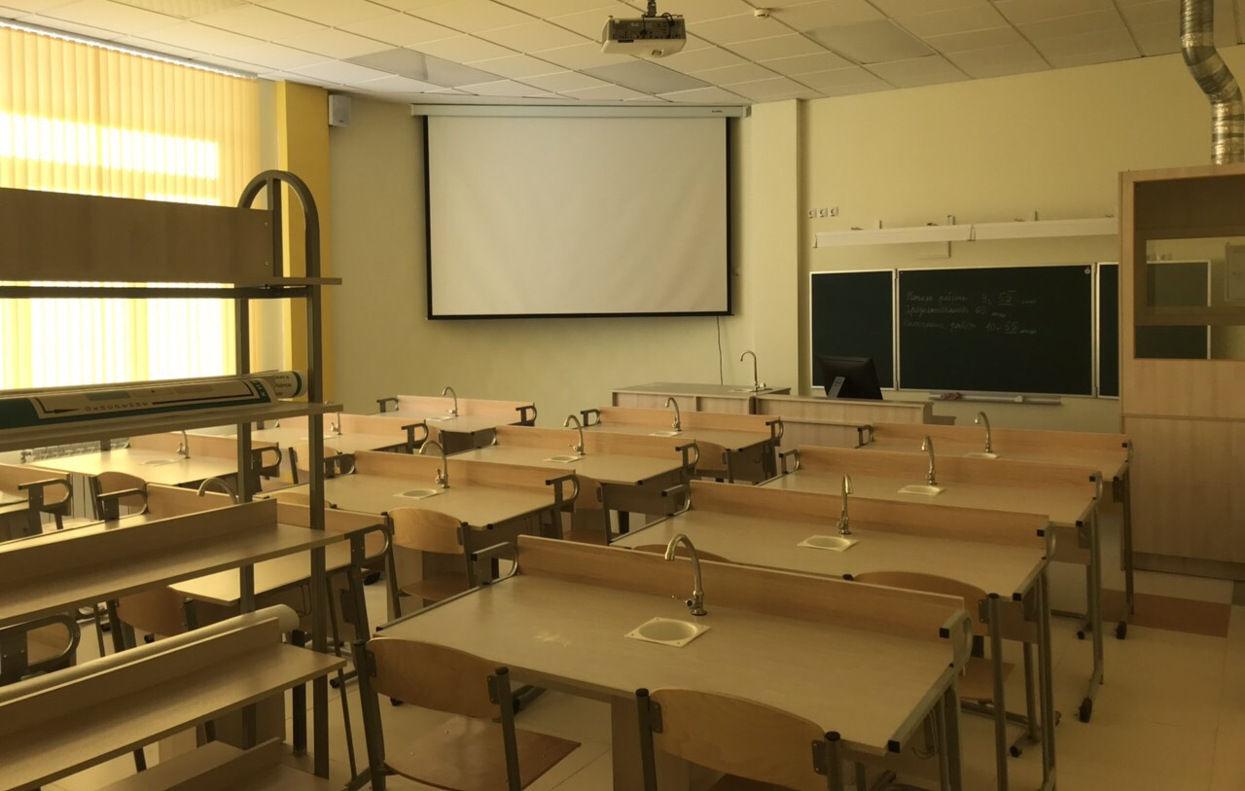
Рис. 8. Лаборатория
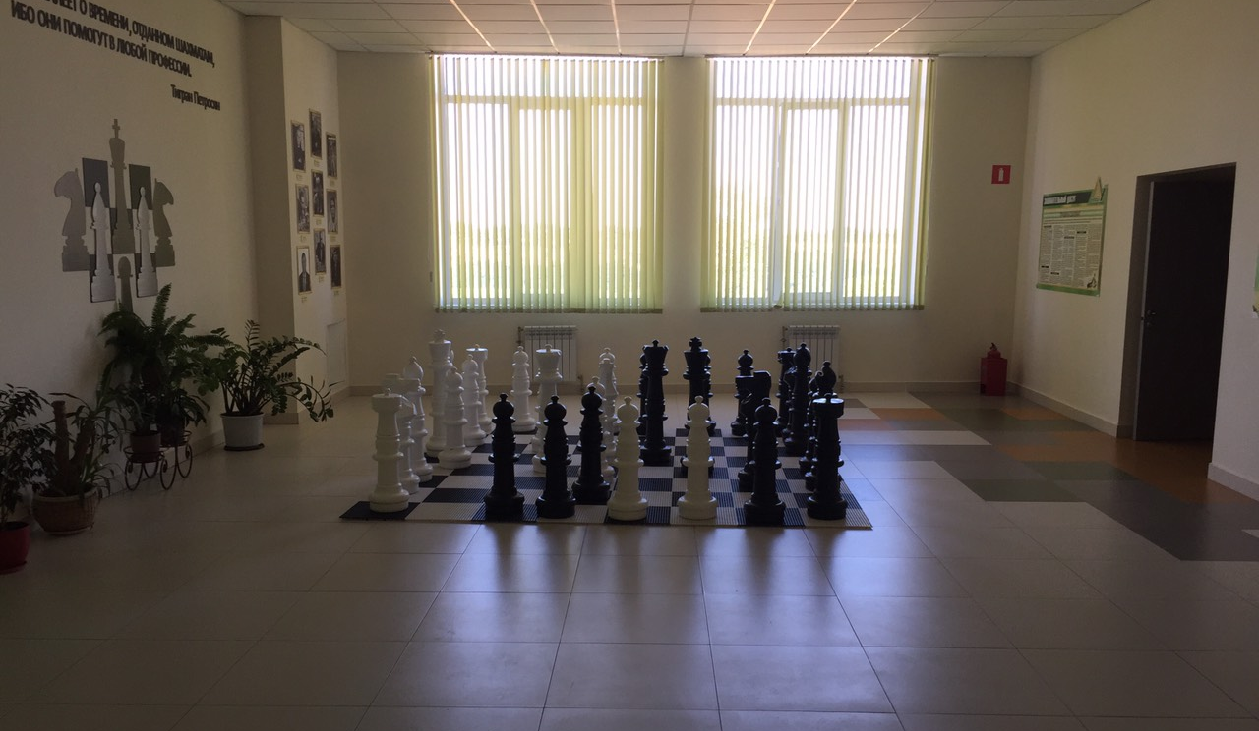
Рис. 9. Шахматная зона
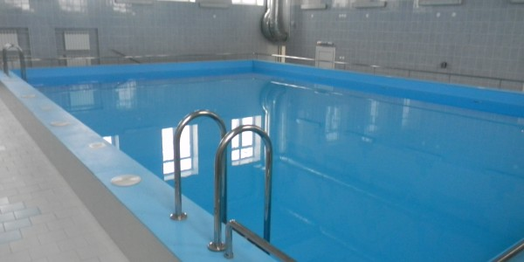
Рис. 10. Бассейн
Окончательный вариант типового дизайн-проекта и зонирование Регионального центра будут согласованы и утверждены к 30 октября
2019 года*.
_____________________________
*- фактические сроки могут отличаться, определяются после проведения отбора субъектов Российской Федерации
Приложение № 4
к концепции создания площадок Регионального центра выявления
и поддержки одаренных детей
в Белгородской области

Штатное расписание Регионального центра выявления и поддержки одаренных детей в Белгородской области
Категория персонала | Количество штатных единиц
Администратор (заместитель директора) | 1
Педагог-организатор | 1
Педагог по направлению (лаборант) | 4
Специалист по работе с электронной базой данных одаренных детей (инженер) | 1
Специалист по координации и проведению особо значимых мероприятий (педагог-организатор) | 1
Специалист по работе с партнерами (бухгалтер) | 1
Специалист технической поддержки (IT) (программист) | 1
Специалист по связям с общественностью  и работе со средствами массовой информации (педагог-организатор) | 1
Специалист по организации интенсивных профильных программ | 1
Специалист по организации программ дополнительного образования (педагог дополнительного образования) | 1
Специалист по сопровождению онлайн-обучения (программист) | 1
Специалист (педагог-организатор) | 1
Психолог (педагог-психолог) | 1
Методисты по направлениям деятельности Регионального центра | 3
Педагоги по направлениям деятельности Регионального центра, в том числе привлеченные в рамках договоров гражданско-правового характера (преподаватели вузов) | 25
Повар | 1
Подсобный рабочий | 1
Уборщик служебных помещений | 1
Бухгалтер | 1
Водитель | 2

